**Порядок організації та ведення військового обліку призовників, військовозобов’язаних та резервістів**

**ПОСТАНОВА КАБІНЕТУ МІНІСТРІВ УКРАЇНИ від 30 грудня 2022 р. № 1487 «Про затвердження Порядку організації та ведення військового обліку призовників, військовозобов’язаних та резервістів»**

<https://www.kmu.gov.ua/npas/pro-zatverdzhennia-poriadku-orhanizatsii-ta-vedennia-viiskovoho-obliku-pryzovnykiv-viiskovozoboviazanykh-ta-rezervistiv-i301222-1487>

**Херсонський обласний ТЦК та СП**

<https://www.facebook.com/profile.php?id=100028021374811>

# Взяття на військовий облік військовозобов’язаних через Портал Дія

<https://guide.diia.gov.ua/view/vziattia-na-viiskovyi-oblik-viiskovozoboviazanykh-ef8a9379-8258-4a4a-b04d-a7b9265a5286>

**Закон України «Про мобілізаційну підготовку та мобілізацію»**

<https://zakon.rada.gov.ua/laws/show/3543-12/conv#Text>

[5 правил, які можуть врятувати ваше життя](https://33.ks.ua/poriadok-orhanizatsii-ta-vedennia-viiskovoho-obliku-pryzovnykiv-viiskovozoboviazanykh-ta-rezervistiv/357-5-pravil-yaki-mozhut-vryatuvati-vashe-zhittya)

* 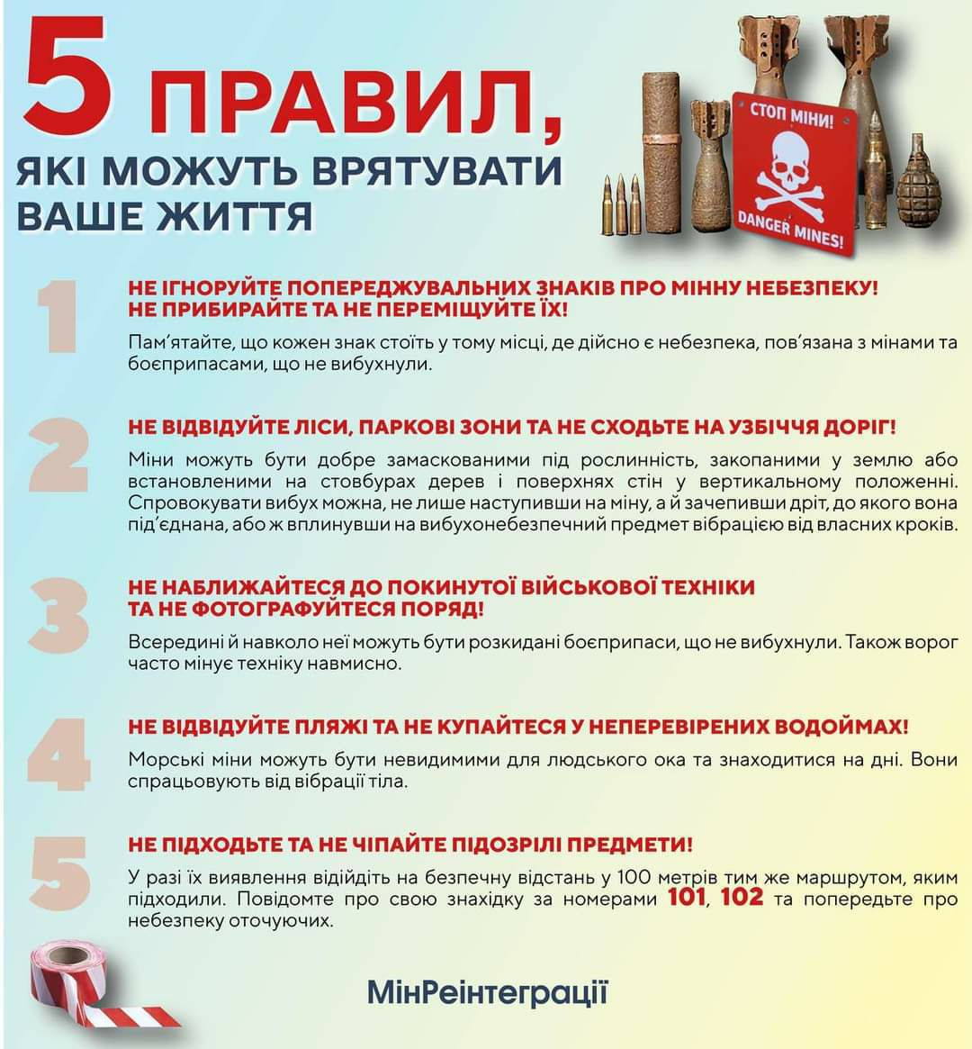

## ПОРЯДОК ВРУЧЕННЯ ПОВІСТОК ВІЙСЬКОВОЗОБОВ'ЯЗАНИМ

**ПОРЯДОК ВРУЧЕННЯ ПОВІСТОК ВІЙСЬКОВОЗОБОВ'ЯЗАНИМ**

У зв’язку з триваючою широкомасштабною збройною агресією рф проти України Указом Президента України №757/2022 продовжено строк дії воєнного стану в Україні та загальної мобілізації на три місяці – до 19 лютого 2023 року.

У рамках проведення загальної мобілізації в державі проводяться спеціальні заходи, зокрема, призов військовозобов’язаних до ЗС України на військову службу. Відповідно до п.3 статті 22 Закону України «Про мобілізаційну підготовку та мобілізацію» громадяни України під час мобілізації зобов’язані з’являтися за викликом до територіальних центрів комплектування та соціальної підтримки для уточнення їх облікових даних та визначення їх призначення на особливий період. Тож повістку може отримати будь-який чоловік віком від 18 до 60 років. Законодавством на сьогодні не визначено порядку, де можна чи не можна вручати повістку. Фактично її можуть вручити особисто в руки в будь-якому місці: на вулиці, блокпосту, робочому місці, за місцем проживання.

Вручати повістку може представник органу місцевого самоврядування, керівник підприємства, установи, організації, де працює військовозобов’язаний, управителі багатоквартирних будинків. Також повістки можуть вручати безпосередньо посадові особи територіальних центрів комплектування та соціальної підтримки. Для того, щоб вручити повістку, насамперед необхідно встановити особу, якій вона вручається. У воєнний час потрібно завжди носити з собою документи і в разі запиту надавати їх для перевірки уповноваженій особі. Такими уповноваженими особами є представники Національної поліції України. Повістка має бути вручена особисто. Якщо особа відмовляється від отримання повістки, складається акт про відмову від отримання повістки із підписами уповноважених осіб та свідків та вручається військовозобов’язаному під підпис.

**‼️**Вручення повістки не означає, що особа одразу ж відправиться на навчання чи тим більше на фронт. Це насамперед робиться для уточнення облікових даних. Варто розрізняти різні види повісток.

✅ Повістка для уточнення даних. Ці повістки вручають для уточнення та оновлення інформації про склад сім’ї, стан здоров’я військовозобов’язаних, місце роботи тощо.

✅ Повістка на проходження військово-лікарської комісії. Ця повістка за підписом начальника РТЦК та СП зобов'язує пройти медичне обстеження. До повістки додається картка дослідження та медичного огляду військовозобов'язаного. Після медкомісії у цій картці буде вказаний висновок військово-лікарської комісії про придатність, непридатність чи обмежену придатність до військової служби.

✅ Повістка для призову на строкову військову службу. Ця повістка передбачає призов на строкову військову службу. На даний час такі повістки не видають, адже наразі призов на строкову військову службу до ЗСУ та інших військових формувань НЕ проводиться через загальну мобілізацію.

✅ Мобілізаційне розпорядження. Ця повістка вручається військовозобов’язаному після проходження медкомісії, якщо його визнано придатним до проходження військової служби. Повістка має бути правильно заповнена і підписана начальником територіального центру комплектування. У будь-якій повістці мають бути вказані: прізвище, ім’я та по батькові, рік народження та адреса проживання військовозобов’язаного, вид повістки, дата, час та адреса куди необхідно з’явитися, уточнення щодо необхідних документів, назва органу, печатка, підпис, прізвище, ім’я та по батькові керівника ТЦК та СП. Неявка на виклик до територіального центру комплектування та соціальної підтримки карається адміністративним штрафом або кримінальною відповідальністю. В разі неприбуття за викликом по першому або другому виду повістки до територіального центру комплектування та соціальної підтримки особі загрожує адміністративний штраф у розмірі: за перше порушення від 100 до 200 неоподаткованих мінімумів доходів громадян (1700-3400 грн), а в разі повторного порушення протягом року від 200 до 500 неоподаткованих мінімумів доходів громадян (3400 – 8500 грн) .

За ігнорування повісток третього або четвертого виду – кримінальна відповідальність від обмеження волі до 3 років до позбавлення волі від 3 до 5 років.

**НОВИЙ ПОРЯДОК ОРГАНІЗАЦІЇ ТА ВЕДЕННЯ ВІЙСЬКОВОГО ОБЛІКУ В УКРАЇНІ**

**‼**Кабінет міністрів ухвалив новий порядок організації та ведення військового обліку в Україні. Більшість правил залишилися без змін, але є кілька нововведень**‼️**

Тепер у постанові згадується портал «Дія». Військовозобовʼязані зможуть передавати про себе дані територіальним центрам комплектування та соціальної підтримки (ТЦК та СП) через цей портал, зокрема під час зміни місця проживання.  
  
Також військовий облік набуде різних видів: персонально-якісний, персонально-первинний та персональний. Персонально-якісний облік вестимуть ТЦК та СП, персонально-первинний — органи місцевої влади, а персональний — підприємства, установи, державні органи, навчальні заклади, де працює або навчається військовозобовʼязаний.  
  
Крім цього, військовий облік поділять на загальний та спеціальний. У загальному обліку будуть ті військовозобовʼязані, які не мають броні, а в спеціальному — ті, які мають бронь. На військовий облік також почнуть брати з 16 років (раніше було з 17).  
  
Що стосується жінок, то на військовий облік мають стати лише ті, хто має медичну або фармацевтичну спеціальність. Усі інші можуть зробити це лише за бажанням.

Також керівники державних органів, підприємств та організацій матимуть право вручати повістки до ТЦК та СП військовозобов'язаним, які у них працюють.

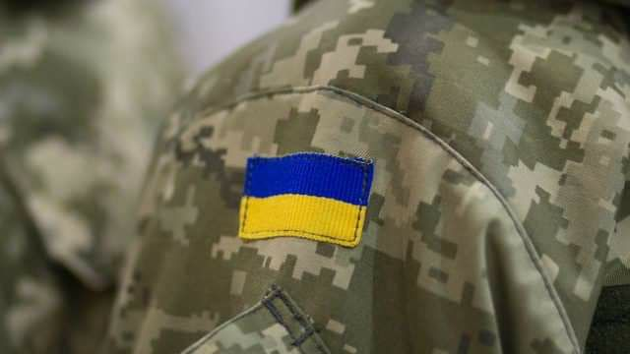

## ЗАКОН ЩОДО ОСОБЛИВОСТЕЙ ПРИЗОВУ НА СТРОКОВУ СЛУЖБУ ТА ДІЯЛЬНІСТЬ ПРИЗОВНИХ КОМІСІЙ

✍🏻 НАБУВ ЧИННОСТІ ЗАКОН ЩОДО ОСОБЛИВОСТЕЙ ПРИЗОВУ НА СТРОКОВУ ВІЙСЬКОВУ СЛУЖБУ ТА ДІЯЛЬНІСТЬ ПРИЗОВНИХ КОМІСІЙ  
-------------  
29 жовтня набув чинності Закон № 2678-IX "Про внесення зміни до Закону України "Про військовий обов'язок і військову службу" щодо особливостей призову на строкову військову службу та діяльності призовних комісій під час дії воєнного стану".

Закон "Про військовий обов'язок і військову службу" доповнюється новою статтею, якою визначається, що під час дії воєнного стану:

- призов на строкову військову службу не проводиться;

- призовні комісії створюються для розгляду питань щодо:

- організації медичного огляду осіб, які перебувають на обліку призовників та досягли 27-річного віку, взяття їх на облік військовозобов'язаних або виключення з обліку;

- направлення призовників, які виявили бажання вступити до вищих військових навчальних закладів або військових навчальних підрозділів закладів вищої освіти, для проходження випробувань та складання вступних іспитів або прийняття рішення про відмову в такому направленні.

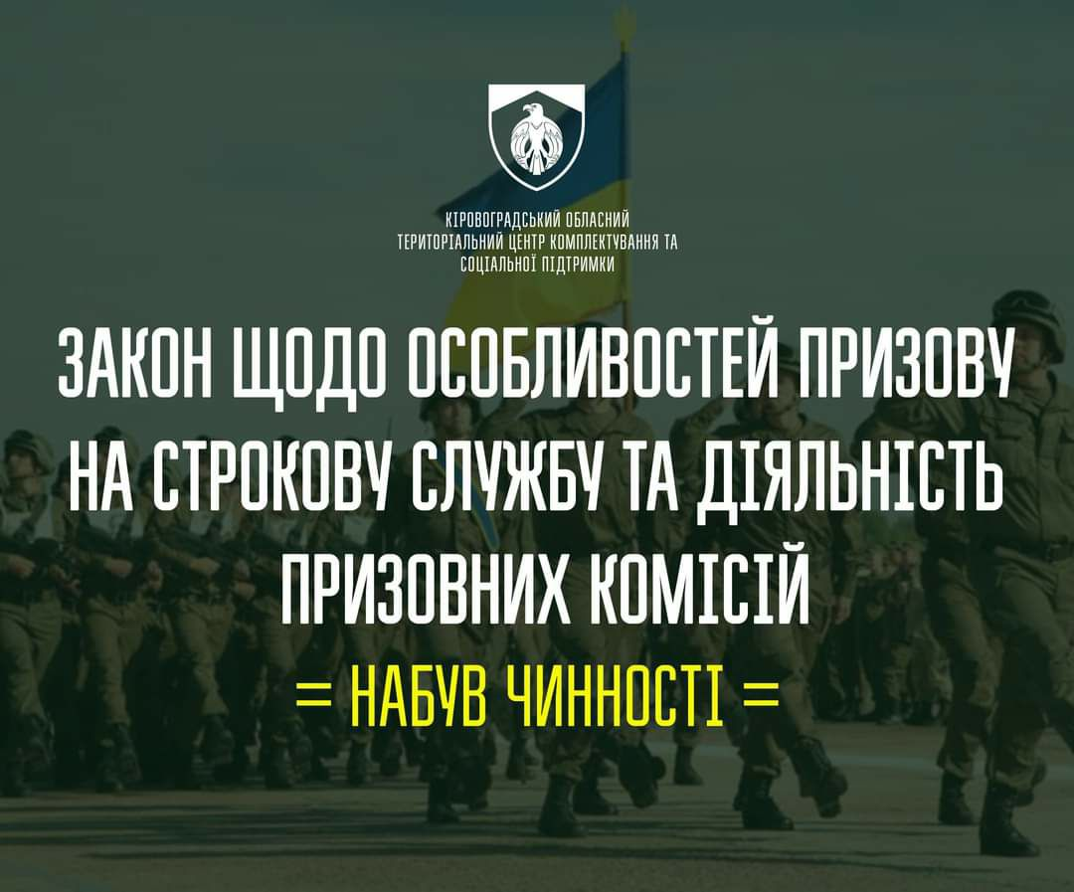

# Як не зашкодити ЗСУ постом у соцмережах

**Інформація - зброя‼️**

Сучасна війна диктує свої правила і не обов’язково бути військовим, щоб брати безпосередню участь в протистоянні агресору.

Звичайний пост в соцмережі може завдати як шкоди ходу наших бойових дій, так і навпаки - допомогти ЗСУ.

Міністерство цифрової трансформації України підготувало кілька корисних поради щодо цифрової гігієни в умовах війни. Інформація - зброя!

Гібридна війна диктує свої правила і не обов’язково бути військовим, щоб приймати безпосередню участь в протистоянні агресору.

Звичайний пост в соцмережі може завдати як шкоди ходу бойових дій, так і навпаки - допомогти ЗСУ.

Міністерство цифрової трансформації України підготувало кілька корисних поради щодо цифрової гігієни в умовах війни.

Пильнуйте кожне слово в Інтернеті, використовуйте єВорог для повідомлення про окупантів та діліться даними правилами з близькими і друзями!

**‼**Будьте обачними та не допомагайте ворогу збирати дані, які несуть смерть людям.  
В жодному випадку НЕ ПУБЛІКУЙТЕ в режимі реального часу:  
- Фото і відео пусків наших ракет протиповітряної оборони;  
- Фото і відео позицій наших засобів ППО;  
- Свої думки, яка українська зброя де може стояти і які об’єкти прикривати;  
- Скільки одиниць техніки бачили чи пусків ракет чули.  
Російські окупанти використовують таку інформацію для:  
✔розвідки;  
✔прокладання маршрутів ракет для обходу нашої протиповітряної оборони;  
✔коригування та завдання ударів по наших засобах ППО.  
**‼**Будьте обачними та не допомагайте ворогу збирати дані, які несуть смерть людям.

